西山卫健信息

第101期

区卫生健康局办公室 2019年8月8日

发挥示范引领作用，提升慢病管理服务

——世界糖尿病基金会专家莅临我中心指导工作

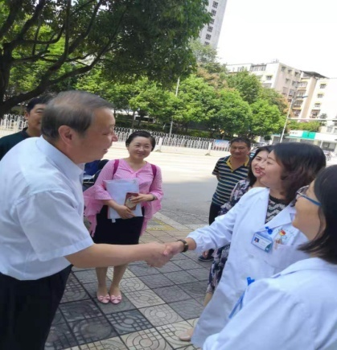
为促进世界糖尿病基金会糖尿病健康教育与基层健康管理项目的深入开展，2019年8月6日下午中国健康教育中心高级顾问魏南方教授和科教处项目助理赵娟娟对我局下属金碧社区卫生服务中心开展的健康管理项目进行现场督导，陪同此次督导的有云南省健康教育所社会部主任刘梅、昆明市第一附属医院糖尿病相关专家。

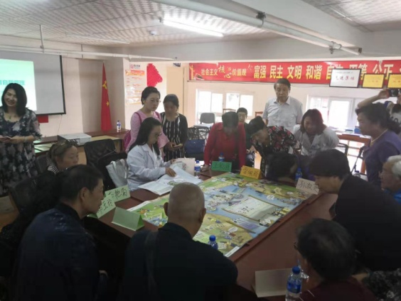
在本次督导座谈会上，金碧社区卫生服务中心就工作推进情况进行了专题汇报，详细讲述项目小组成立、医务骨干团队组建、项目开展情况、存在问题、下一步工作部署等内容。昆明市第一附属医院糖尿病相关专家现场对列席会议的糖尿病人进行糖尿病病人的饮食、运动健康宣讲。通过其“地图”式的讲解方式，增强了病人参与的积极性，获得了糖尿病病人雷鸣般的掌声。

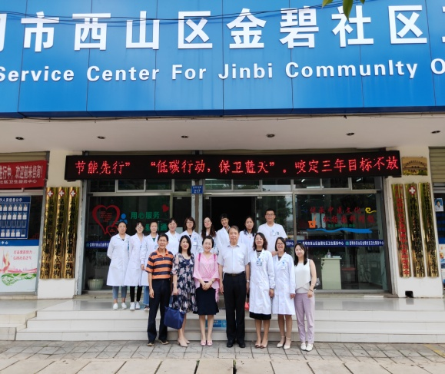
会议期间，魏南方顾问对金碧社区卫生服务中心开展该项工作取得的成绩给予高度肯定，同时对今后工作提出以下几点建议：一是采用信息手段，如微信、QQ等新兴媒介与糖尿病患者进行直接交流，确保动态实时管理；二是精简糖尿病教育小组人数，注重组员沟通和倾听技巧，准确掌握病人所需，提供精准服务；三是医患双方双向互动，实现糖尿病医管和自管的双向、双效管控。

就本次督导中发现的问题，金碧社区卫生服务中心负责人表示将及时整改到位。在今后的专项工作推进中，不断创新、拓展，为辖区糖尿病病人提供更加优质的服务，努力争当糖尿病病人管理排头兵。

编（校）稿：李艳丽 审稿：张明星

